

**APEL ÎNSCRIERE STUDENȚI ÎN PROIECTUL**

**Primul STEM student din familie — ID326591**

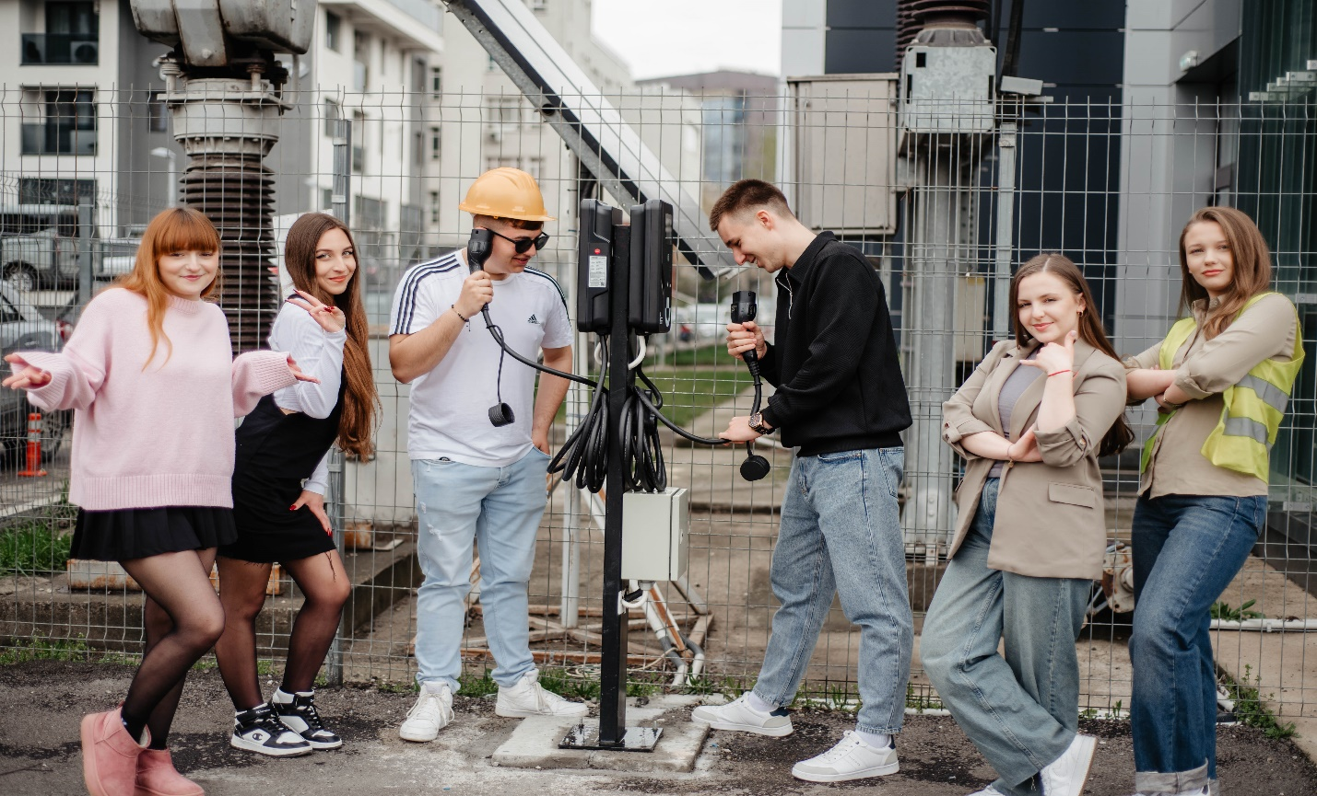

Proiectul **Primul STEM student din familie — ID326591** își propune să promoveze accesul egal la educație și formare de calitate și favorabile incluziunii, precum și a absolvirii acestora, în special pentru grupurile defavorizate.

***Beneficii pentru studenți***

**◼** Subvenții de 330lei / lună până la sfârșitul anului II (exclusiv vacanța de vară);

**◼** Ședințe de consiliere și orientare profesională;

**◼** Tichete educaționale: 750 lei / student;

**◼** Workshop-uri tematice;

**◼** Acțiuni remediale (după un program personalizat/personalizabil);

**◼** Evenimente de tip ”ORIENTATION DAYS”.

***Criterii de eligibilitate***

Pentru a fi eligibile, persoanele din grupul țintă trebuie să îndeplinească, la data intrării în operațiune, următoarele condiții:

**1. Condiții obligatorii**

— sunt înmatriculate în anul universitar 2024-2025 la studii universitare de licență în cadrul Universității Tehnice „Gheorghe Asachi” din Iași;

— nu dețin o diplomă de licență;

— au vârsta cuprinsă între 18 și 29 de ani;

— au domiciliul (conform CI) în regiunea Nord-Est – județele Bacău, Botoșani, Iași, Neamț, Suceava, Vaslui;

**ȘI**

**2.** **Se încadrează în minim una din categoriile:**

— provin din familii cu nivel educațional al părinților scăzut (ai căror părinți nu au obținut o diplomă de studii universitare, care pot avea frați/surori care sunt deja studenți la universitate / au absolvit deja o universitate);

— îndeplinesc condițiile de acordare a burselor sociale conform prevederilor art.10 alin. (9) lit. a)-c) din OME nr. 6463 / 2023 privind aprobarea Criteriilor generale de acordare a burselor și a altor forme de sprijin financiar de la bugetul de stat pentru studenții și cursanții din învățământul superior de stat, învățământ cu frecvență;

— au etnie romă.

***Criterii de selecție***

|  |  |  |
| --- | --- | --- |
| ***Criteriu*** | ***Punctaj***  ***maxim*** | ***Indicații privind modul de calcul al punctajului*** |
| Studenți cu nivel educațional al părinților scăzut | **45** | Se acordă 45 puncte prin justificarea criteriului |
| Studenți care îndeplinesc condițiile de acordare a burselor sociale | **35** | Se acordă 35 puncte prin justificarea condiției de acordare a burselor sociale. |
| Prezentarea motivelor (realiste și clare) pentru care studentul depune candidatura de participare în proiect | **20** | Se acordă de la 0 la 20 puncte, pentru o justificare cât mai bună a motivelor de participare. |
| **TOTAL** | **100** |  |

***Atenţie!*** *Studenții de* ***etnie romă*** *și studenții cu* ***dizabilități vor fi incluși în mod direct în GT*** *în limita a 25% din numărul de locuri.*

În situația în care există un număr de solicitări mai mare decât 25% din numărul de locuri alocate studenților, se vor aplica criteriile de departajare prezentate mai sus.

***Calendarul activității de selecție a grupului țintă – Etapa 1***

|  |  |  |
| --- | --- | --- |
| ***Etapele procesului de selecție*** | ***Perioada*** | ***Descriere*** |
| Depunerea dosarelor de candidatură | 07 aprilie – 17 aprilie 2025 | Dosarele se depun pana la data de 17 aprilie la expertul recrutare și monitorizare GT, pe adresa de e-mail instituțională/personala a acestuia sau la biroul acestuia. |
| Comunicarea rezultatelor | 23 aprilie – comunicare rezultate preliminare | Rezultatele vor fi comunicate individual fiecărui candidat, pe adresa de e-mail instituţional. |
| 24 aprilie – depunere contestații | Depunerea contestațiilor se face în termen de 24 de ore de la comunicarea rezultatelor preliminare, la expertul grup țintă, pe adresa de mail instituțională/personală a acestuia sau la biroul acestuia. Eventualele contestații se rezolvă de către o comisie de contestații, în termen de 24 de ore de la depunere. |
| 25 aprilie – comunicare rezultate finale | Rezultatele finale vor fi comunicate individual fiecărui candidat, personal sau pe adresa de e-mail instituțională/personală. |

***Conținutul dosarului de înscriere***

**Dosarul de înscriere** trebuie să conțină următoarele documente:

|  |  |
| --- | --- |
| ***Nr.***  ***crt.*** | ***Document*** |
| 1. | Cerere de înscriere – **Anexa 1** |
| 2. | Scrisoare de intenţie (expunerea motivelor pentru care doresc sa participe la activităţile proiectului) - format liber |
| 3. | Informare privind prelucrarea datelor cu caracter personal – **Anexa 2** |
| 4. | Formularul de înregistrare individuală a participanților la operațiunile finanțate prin PEO 2021-2027 – **Anexa 3** |
| 5. | Copie după cartea de identitate cu mențiunea „conform cu originalul” |
| 6. | Copie după certificatul de naștere cu mențiunea „conform cu originalul” |
| 7. | Copie după certificatul de căsătorie – dacă este cazul |
| 8. | Adeverință de student (va fi completată la dosar de către membrii comisiei de selecție) |
| 9. | Declarație pe proprie răspundere privind evitarea dublei finanțări – **Anexa 4** |
| 10. | Extras de cont; |
| 11. | Documente care demonstrează încadrarea în categoriile eligibile:   1. Pentru a) studenţi care provin din familii cu nivel educațional al părinților scăzut (ai căror părinți nu au obținut o diplomă de studii universitare, care pot avea frați/surori care sunt deja studenți la universitate / au absolvit deja o universitate):  * declarație pe proprie răspundere a studentului care atestă faptul că se încadrează în categoria persoanelor cu nivel educațional al părinților scăzut (Primul student din familie), însoțită de copii după actele de studii ale părinților – **Anexa 5**.   Dacă numele părinților din certificatul de naștere al studentului este diferit de numele actual din CI sau de numele de pe diplomele de studii, se vor adăuga copii ale documentelor care certifică schimbarea numelui (certificate de căsătorie, documente de divorț etc).   1. Pentru studenți care îndeplinesc condițiile de acordare a burselor sociale conform prevederilor art.10 alin. (9) lit. a)-c) din OME nr. 6463 / 2023 privind aprobarea Criteriilor generale de acordare a burselor și a altor forme de sprijin financiar de la bugetul de stat pentru studenții și cursanții din învățământul superior de stat, învățământ cu frecvență:  * documente care atestă încadrarea în condițiile de acordare a burselor sociale conform prevederilor art.10 alin. (9) lit. a)-c) din OME nr. 6463 / 2023 privind aprobarea Criteriilor generale de acordare a burselor și a altor forme de sprijin financiar de la bugetul de stat pentru studenții și cursanții din învățământul superior de stat, învățământ cu frecvență.   **c)** Pentru studenți de etnie romă:   * declarație pe proprie răspundere a studentului că face parte din etnia romă – **Anexa 6**.   **d)** Pentru studenți cu dizabilități:   * documente medicale justificative. |

După finalizarea selecției, dosarul membrului GT va fi completat cu Formularul de înregistrare individuală a participanților la operațiunile finanțate prin PEO 2021-2027 generat de către platforma informatică MySmis 2021, asumat prin semnătură de către student și cu un „Contract pentru oferirea subvenției”, încheiat între participant și Beneficiarul proiectului prin care studentul își asumă respectarea condițiilor de acordare a sprijinului oferit prin proiect.

***Date de contact ale experților responsabili cu selecția grupului țintă:***

|  |  |  |
| --- | --- | --- |
| **Nume și prenume** | **Funcție în proiect** | **Adresa e-mail** |
| **Prof.univ.dr.ing. Temneanu Marinel Costel** | **Manager**  **proiect** | marinel-costel.temneanu@academic.tuiasi.ro |
| **Facultatea de Mecanică** | | |
| Prof.univ.dr.ing. Bujoreanu Carmen | Expert recrutare și monitorizare GT | carmen.bujoreanu@academic.tuiasi.ro |
| Conf.univ.dr.ing. Panaite Ema | Coordonator GT | carmen-ema.panaite@academic.tuiasi.ro |
| **Facultatea de Construcţii de Maşini şi Management Industrial** | | |
| Conf.univ.dr.ing. Munteanu  Adriana | Expert recrutare și monitorizare GT | adriana.munteanu@academic.tuiasi.ro |
| Prof.univ.dr.ing. Dumitraș Cătălin Gabriel | Coordonator GT | catalin-gabriel.dumitras@academic.tuiasi.ro |
| **Facultatea de Inginerie Electrică, Energetică şi Informatică Aplicată** | | |
| Conf.univ.dr.ing. Brȋnzila Marius Ciprian | Expert recrutare și monitorizare GT | marius-ciprian.brinzila@academic.tuiasi.ro |
| Șef lucr.dr.ing. Baciu Alina | Coordonator GT | alina-georgiana.baciu@academic.tuiasi.ro |